**TRƯỜNG ĐẠI HỌC PHENIKAA**

**KHOA CÔNG NGHỆ THÔNG TIN**

**BÁO CÁO BÀI TẬP LỚN**

**HỌC PHẦN “LẬP TRÌNH HƯỚNG ĐỐI TƯỢNG”**

**Đề tài:**

**Xây dựng hệ thống quản trị khách sạn**

**GVHD: TS. Trần Đăng Hoan**

**Sinh viên thực hiện: 19010032 – Tạ Duy Thưởng**

**19010005 – Trần Trung Chính**

**19010019 – Lưu Công Minh**

**Mục lục**

1. Phát biểu vấn đề 3

2. Usecase & Đặc tả Usecase 6

2.1 Sơ đồ Usecase 6

2.2 Đặc tả Usecase 7

a) Đặc tả Usecase ĐĂNG NHẬP 7

b) Đặc tả Usecase TÌM KIẾM THÔNG TIN KHÁCH HÀNG 7

c) Đặc tả Usecase QUẢN LÝ PHÒNG 8

d) Đặc tả Usecase QUẢN LÝ ĐỒ DÙNG 9

e) Đặc tả Usecase QUẢN LÝ NHÂN VIÊN 10

f) Đặc tả Usecase ĐĂNG KÍ PHÒNG 11

g) Đặc tả Usecase TÌM KIẾM PHÒNG 12

h) Đặc tả Usecase TRẢ PHÒNG 13

i) Đặc tả Usecase GIA HẠN PHÒNG 14

j) Đặc tả Usecase ĐỔI PHÒNG 15

k) Đặc tả Usecase HÓA ĐƠN 16

l) Đặc tả Usecase CẬP NHẬT HÓA ĐƠN 16

m) Đặc tả Usecase THÊM HÓA ĐƠN 17

n) Đặc tả Usecase XUẤT HÓA ĐƠN 18

o) Đặc tả Usecase TIẾP NHẬN 19

3. Thiết kế cơ sở dữ liệu 20

4. Phân tích & Thiết kế chương trình 22

4.1) Class và các hàm chức năng 22

4.2) Sơ đồ Class 24

5) Kết quả 25

6) Kết luận 30

**1. Phát biểu vấn đề**

* **Một khách hàng là người quản lý khách sạn yêu cầu xây dựng một phần mềm hỗ trợ quản lý các dụng cụ trong phòng, dịch vụ và khách hàng. Thông tin về khách sạn như sau:**

**+) Thông tin về người quản lý và nhân viên trong khách sạn.**

**+) Thông tin phòng:**

**Giá cả**

**Loại phòng (phòng đơn, phòng đôi)**

**Hạng phòng (gồm phòng víp, phòng bình dân)**

**+) Khi khách hàng đặt phòng trực tiếp tại phòng lễ tân hoặc qua điện thoại phải cung cấp đầy đủ các yếu tố sau:**

**Họ tên**

**Chứng minh nhân dân hoặc hộ chiếu đối với người nước ngoài**

**Địa chỉ**

**Năm sinh**

**Số điện thoại liên hê**

**Số lượng phòng cần đặt**

**Loại phòng, giá phòng và hạng phòng**

**Ngày nhận phòng và ngày trả phòng**

**+) Khi khách hàng sử dụng các dịch vụ thì khách hàng phải cung cấp đầy đủ thông tin để lưu vào cơ sở dữ liệu.**

**Mã khách hàng**

**Mã phòng**

**Họ tên khách hàng**

**Sử dụng dịch vụ nào**

**Số lượng**

**+) Hiện thị các thông tin về các dịch vụ khi khách hàng có nhu cầu bao gồm:**

**Giá của dịch vụ**

**Tên dịch vụ**

**+) Khách hàng trả phòng thì nhân viên tiếp tân sẽ lập hóa đơn thanh toán tiền phòng và tiền sử dụng các dịch vụ của khách hàng sau đó lưu vào cơ sở dữ liệu của bàng hóa đơn.**

**+) Thống kê số lượng khách hàng thuê phòng hàng tháng, và các dịch vụ**

**+) Thêm và cập nhật các nhân viên.**

**+) Thông tin về các dụng cụ trong phòng gồm có:**

**Điều hòa**

**Ti vi**

**Tủ lạnh ……vvv**

* **Hệ thống được truy cập vào CSDL của khách sạn, được truy cập bằng mạng cục bộ của khách sạn hoặc Internet.**
* **Hệ thống cho phép đăng nhâp và quản lý:**

**Quản lý:**

**+) Quản lý nhân viên bao gồm:**

**Nhân viên lễ tân**

**Nhân viên phục vụ**

**Nhân viên quản lý dich vụ**

**+) Lưu trữ thông tin các phòng và các dịch vụ**

**+) Tiếp nhận các nhân viên mới**

**+) Quản lý các tài khoản của nhân viên**

**+) Cập nhật các phòng mới hoặc thông tin của khách sạn**

* **Nhân viên:**

**+) Tiếp nhận khách hàng**

**+) Trả khách**

**+) Lập hóa đơn**

**+) Quản lý dịch vụ**

**+) Quản lý khách hàng**

**+) Lập bảng thông kê số lượng khách hàng**

* **Khách hàng:**

**+) Thông tin về khách sạn**

**+) Thông tin về các dịch vụ**

**+) Thông tin về các phòng, giá, loại phòng**

1. **Usecase & Đặc tả Usecase**

**2.1** **Sơ đồ Usecase**

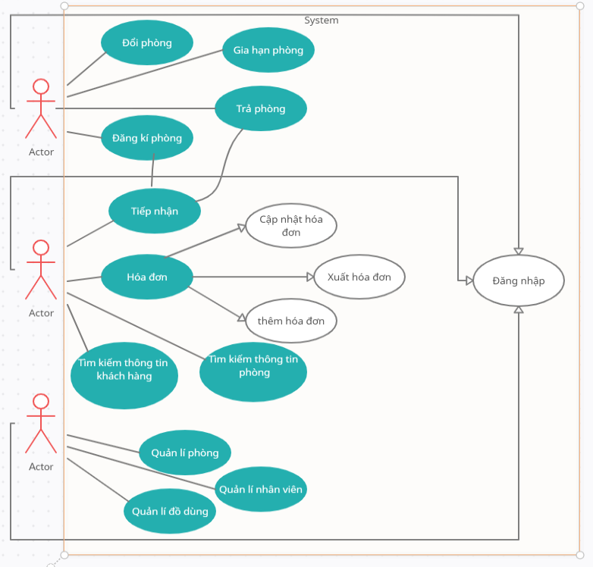

**2.2 Đặc tả Usecase**

**a) Đặc tả Use Case: Đăng nhập**

* **Đăng nhập**

**Mô tả: Use case này cho phép người sử dụng đăng nhập vào hệ thống quản lý của khách sạn, tùy theo đối tượng người dùng mà hệ thống sẽ cho phép người dùng thực hiện các hoạt động khác.**

* **Luồng sự kiện**
* **Use case này bắt đầu khi người dùng chọn Đăng nhập vào hệ thống.**

**+) Hệ thống yêu cầu người dùng nhập Tên và Mật khẩu. Sau đó lựa chọn Đăng nhập.**

**+) Hệ thống sẽ kiểm tra trong CSDL người dùng để xác thực các thông tin nhập vào.**

**+) Tùy theo đối tượng người dùng, hệ thống sẽ dẫn đến trang chủ với những chức năng phù hợp mà đối tượng đó có quyên truy cập.**

**+) Người dùng có thể đăng xuất bằng cách chọn Đăng xuất trên trang chủ.**

* **Sai thông tin đăng nhập: nếu trong luồng cơ sở, người dùng đăng nhập với những thông tin không có trong cơ sở dữ liệu người dùng, thì hệ thống sẽ thông báo lỗi và yêu cầu đăng nhập lại, để chống spam chương trình chỉ cho phép địa chỉ Ip trên máy người dùng được đăng nhập tối đa 5 lần. Người dùng có thể chọn bỏ qua hoạt động này.**

**b) Đặc tả Use Case: Tìm kiếm thông tin khách hàng**

* **Đăng nhập**

**Mô tả : Use case này giúp cho nhân viên có thể tìm kiếm nhanh các thông tin khách hàng hiện có trong khách sạn theo nhiều tiêu chí tìm kiếm .**

* **Luồng sự kiện**

**- Use case bắt đầu khi người dùng nhấn nút “Tìm kiếm thông tin khách hàng”.**

**+) Hệ thống sẽ lấy những thông tin do người dùng nhập vào. Những thông tin bao gồm:**

**Tên khách hàng**

**Số CMND**

**Địa chỉ**

**Số phòng ở**

**+) Hệ thống sẽ tìm kiếm thông tin khách hàng thỏa điều kiện tìm kiếm.**

**+) Hệ thống sẽ hiển thị danh sách các khách hàng tìm được. Thông tin hiển thị bao gồm:**

**Số CMND**

**Tên khách hàng**

**Địa chỉ**

**Số phòng ở**

* **Nếu người dùng không chọn các điều kiện tìm kiếm thì hệ thống sẽ xuất thông báo “Hãy nhập vào điều kiện tìm kiếm”.**
* **Nếu người dùng chọn sử dụng tìm theo số phòng mà không điền vào tên khách hàng thì hệ thống sẽ xuất thông báo “Hãy nhập vào số phòng cần tìm”.**
* **Nếu tìm không được thông tin của khách hàng đúng thì hệ thống sẽ xuất thông báo “Không tìm thấy kết quả”.**
* **Điều kiện trước : Hệ thống phải khởi động thành công.**
* **Sau khi thực hiện Use case thành công hệ thống phải hiển thị đúng danh sách các thông tin khách hàng thỏa điều kiện tìm kiếm.**

**- Nếu use case thất bại thì hệ thống sẽ không hiển thị và báo lỗi.**

**c) Đặc tả Use Case: Quản lí phòng**

* **Đăng nhập**

**Mô tả : Use case này cho phép (nhân viên, quản lý, giám đốc) thêm, xóa, thay đổi thông tin chi tiết từng phòng.**

* **Luồng sự kiện**

**- Use case này bắt đầu khi một (quản lý, giám đốc) muốn thêm, xoá hay thay đổi thông tin chi tiết phòng.**

**+) Hệ thống cho phép (quản lý, giám đốc) chọn chức năng muốn thực hiện là thêm/ xoá / thay đổi với thông tin chi tiết phòng**

**+) Có các luồng phụ sau sẽ thực hiện:**

**Nếu ( quản lý, giám đốc) chọn ‘Thêm’, luồng phụ ‘Thêm thông tin chi tiết  phòng’ được thực hiện.**

**Nếu ( quản lý, giám đốc) chọn ‘Xóa’, luồng phụ ‘Xoá thông tin chi tiết phòng’ được thực hiện.**

**Nếu ( quản lý, giám đốc) chọn ‘Thay đổi’, luồng phụ ‘thay đổi thông tin chi tiết  phòng’ được thực hiện.**

**Nếu luồng ‘Thêm/thay đổi thông tin’ , ( quản lý, giám đốc) nhập vào thông tin loại phòng không có trong hệ thống, sẽ bị hệ thống cảnh báo.**

**+) Điều kiện trước: (quản lý, giám đốc) phải đăng nhập vào hệ thống trước khi use case bắt đầu.**

**+) Nếu use case thành công, các thông tin loại phòng/ chi tiết loại phòng mà (quản lý, giám đốc) vừa thao tác sẽ được cập nhật. Ngược lại, trạng thái của hệ thống vẫn không thay đổi.**

**d) Đặc tả Use Case: Quản lí đồ dùng**

* **Đăng nhập**

**Mô tả : Use case này cho phép nhân viên quản lý tất cả đồ dùng trong khách sạn.**

* **Luồng sự kiện**
* **Use case bắt đầu khi người dùng nhấn nút “Quản lý đồ dùng”**

**+) Hệ thống sẽ lấy những thông tin do người dùng nhập vào. Những thông tin bao gồm: Tên đồ dùng, Mã số.**

**+) Hệ thống sẽ tiếp nhận đồ dùng mà nhân viên muốn quản lý**

**+) Hệ thống sẽ ghi lại mã số cho từng đồ dùng để tiện tìm kiếm**

* **Nếu nhập không đủ thông tin thì hệ thống sẽ báo hãy nhập đầy đủ thông tin để tiện quản lý.**
* **Nếu nhập đầy đủ thông tin thì hệ thống báo thành công.**
* **Điều kiện trước : Hệ thống phải được khởi động thành công.**

**e) Đặc tả Use Case: Quản lí nhân viên**

* **Đăng nhập**

**Mô tả : Use case này cho phép (quản lý, giám đốc) thêm, xóa, thay đổi thông tin chi tiết từng nhân viên.**

* **Luồng sự kiện**

**- Use case này bắt đầu khi một (quản lý, giám đốc) muốn thêm, xoá hay thay đổi thông tin chi tiết nhân viên.**

**+) Hệ thống cho phép (quản lý, giám đốc) chọn chức năng muốn thực hiện là thêm/ xoá / thay đổi với thông tin chi tiết nhân viên**

**+) Có các luồng phụ sau sẽ thực hiện:**

**Nếu ( quản lý, giám đốc) chọn ‘Thêm’, luồng phụ ‘Thêm thông tin chi tiết nhân viên’ được thực hiện.**

**Nếu ( quản lý, giám đốc) chọn ‘Xóa’, luồng phụ ‘Xoá thông tin chi tiết nhân viên’ được thực hiện.**

**Nếu ( quản lý, giám đốc) chọn ‘Thay đổi’, luồng phụ ‘thay đổi thông tin chi tiết  nhân viên’ được thực hiện.**

**+) Điều kiện trước: (quản lý, giám đốc) phải đăng nhập vào hệ thống trước khi use case bắt đầu.**

**+) Nếu use case thành công, các thông tin nhân viên mà (quản lý, giám đốc) vừa thao tác sẽ được cập nhật. Ngược lại, trạng thái của hệ thống vẫn không thay đổi.**

**f) Đặc tả Use Case: Đăng ký phòng**

* **Đăng nhập**

**Mô tả: Use case này cho phép (nhân viên, quản lý, giám đốc - thường nhân viên tiếp tân sẽ là người thường xuyên tương tác với Use case này) tiếp nhận thông tin đặt phòng cuả khách hàng, bao gồm : Họ tên, CMND, Điạ chỉ, Điện thoại, Email, Số ngày thuê , Loại phòng, Ngày bắt đầu thuê .**

* **Luồng sự kiện**

**Luồng cơ sở:**

* **Use Case này bắt đầu khi (nhân viên, quản lý, giám đốc) tiếp nhận thông tin thuê phòng của khách và tiến hành lập phiếu thuê phòng cho khách.**
* **Hệ thống yêu cầu (nhân viên, quản lý, giám đốc) chọn chức năng muốn thực hiện (Lập phiếu thuê phòng). Sau khi (nhân viên, quản lý, giám đốc ) chọn chức năng lập phiếu thuê phòng, (nhân viên, quản lý, giám đốc ) sẽ phải nhập vào thông tin khách hàng : Họ tên, CMND, Điạ chỉ, Điện thoại, Email, Số ngày thuê,Danh sách gồm ‘Loại phòng,Tên phòng, Số lượng phòng, Ngày bắt đầu thuê.**
* **Khi thao tác của (nhân viên, quản lý, giám đốc ) hoàn tất hệ thống sẽ thông báo cho (nhân viên, quản lý, giám đốc ) biết.**

**Các luồng thay thế**

* **Khi ghi nhận thông tin khách hàng, hệ thống sẽ phi kiểm tra xem thông tin khách hàng đã được lưu trong CSDL chưa (dựa vào CMND, ngày bắt đầu thuê) - trong CSDL có CMND cuả khách nào đã đăng kí ‘Ngày bắt đầu thuê’ trùng với thông tin khách đang lập phiếu không - nếu có, thì thông báo cho (nhân viên, quản lý, giám đốc) biết là đã lưu thông tin khách trong hệ thống. Từ đó xác nhận, xem khách có muốn cập nhật lại phiếu thuê phòng không. Nếu có, thì tiến hành chọn chức năng ‘Cập nhật thông tin thuê phòng cuả khách hàng’.**
* **(nhân viên, quản lý, giám đốc ) phải đăng nhập vào hệ thống trước khi use case bắt đầu.**
* **Nếu use case thành công, thông tin thuê phòng cuả khách được ghi vào CSDL hoặc được cập nhật lại rồi mới ghi xuống CSDL. Ngược lại, trạng thái của hệ thống vãn không đổi.**

**g) Đặc tả Use Case: Tìm kiếm phòng**

* **Đăng nhập**

**Mô tả: Use case này giúp cho nhân viên có thể tìm kiếm nhanh các phòng hiện có trong khách sạn theo nhiều tiêu chí tìm kiếm: loại phòng, tình trạng phòng, mã phòng …**

* **Luồng sự kiện**
* **Use case bắt đầu khi người dùng nhấn nút “Tìm kiếm phòng”**

**+) Hệ thống sẽ lấy những thông tin do người dùng nhập vào. Những thông tin bao gồm:**

**Số phòng**

**Loại phòng**

**Tình trạng phòng**

**+) Hệ thống sẽ tìm kiếm các phòng thỏa điều kiện tìm kiếm.**

**+) Hệ thống sẽ hiển thị danh sách các phòng tìm được. Thông tin hiển thị bao gồm:**

**Số phòng**

**Loại phòng**

**Đơn giá**

**Tình trạng**

**- Nếu người dùng không chọn các điều kiện tìm kiếm thì hệ thống sẽ xuất thông báo “Hãy nhập vào điều kiện tìm kiếm”.**

**- Nếu người dùng chọn sử dụng tìm theo mã phòng mà không điền vào mã phòng thì hệ thống sẽ xuất thông báo “Hãy nhập vào mã phòng cần tìm”.**

**- Nếu tìm không được phòng thỏa điều kiện thì hệ thống sẽ xuất thông báo “Không tìm thấy kết quả”.**

**- Điều kiện trước: Hệ thống phải khởi động thành công.**

* **Sau khi thực hiện Use case thành công hệ thống phải hiển thị đúng danh sách các phòng thỏa điều kiện tìm kiếm. Nếu use case thất bại thì hệ thống sẽ không hiển thị và báo lỗi.**

**h) Đặc tả Use Case: Trả phòng**

* **Đăng nhập**

**Mô tả :Use này thực hiện nghiệp vụ trả phòng đã thuê*.***

* **Luồng sự kiện**
* **Use case bắt đầu khi người dùng nhấn nút “Trả Phòng”.**
* **Hệ thống sẽ xác định tất cả các phòng đang thuê và hiển thị cho người dùng. Thông tin hiển thị gồm:**

**+) Tên phòng**

**+) Lầu**

**+) Loại phòng**

**+) Danh sách khách hàng đang cư trú**

**…**

* **Người dùng chọn phòng cần trả.**
* **Người dùng chọn “Trả phòng”.**
* **Hệ thống sẽ thông báo xác nhận “Trả phòng thành công”.**
* **Kết thúc use case.**
* **Nếu xảy ra lỗi trong lúc trả phòng thì hệ thống sẽ thông báo “Trả phòng thất bại”**
* **Sau khi thực hiện Use case thành công hệ thống phải ghi nhận việc trả phòng vào cơ sở dữ liệu, cập nhật lại danh sách các phòng đang thuê.**
* **Nếu use case thất bại thì hệ thống sẽ thông báo “Trả phòng thất bại”.**

**i) Đặc tả Use Case: Gia Hạn Phòng**

* **Đăng nhập**

**Mô tả: Use case này cho phép khách hàng gọi điện hoặc tới quầy tiếp tân yêu cầu gia hạn phòng. Nhân viên phải kiểm tra tình trạng phòng sau thời gian mà khách đã đặt trước sau khi nhận thông tin từ khách và xác nhận lại thông tin. Nếu phòng không bị đặt trước thì nhân viên được phép gia hạn phòng cho khách,còn nếu phòng đã bị đặt rồi thì thông báo cho khách biết và giới thiệu khách phòng trống khác .**

* **Luồng sự kiện**
* **Use case này bắt đầu khi khách yêu cầu gia hạn phòng**

**+) Khách hàng yêu cầu gia hạn thêm thời gian ở phòng đó**

**+) Nhân viên yêu cầu thông tin phòng từ khách**

**+) Khách cung cấp thông tin phòng**

**+) Nhân viên nhận thông tin từ khách**

**+) Nhân viên truy vấn thông tin khách trong hồ sơ**

**+) Nhân viên xác nhận lại thông tin với khách**

**+) Khách xác nhận đúng thông tin và yêu cầu thêm số ngày gia hạn**

**+) Nhân viên kiểm tra thông tin và tình trạng phòng đó đã được đặt trước chưa**

**+) Nhân viên xem thông tin trả về**

**+) Cập nhật số ngày gia hạn và thông báo với khách việc gia hạn hoàn tất**

**+) Usecase kết thúc**

* **Nếu phòng đã được đặt trước thì thông báo xin lỗi với khách và đề nghị khách có thể chuyển phòng khác vì phòng đã bị đặt rồi.**
* **Hệ thống khởi động trước và tìm thông tin về phòng để gia hạn phòng cho khách.**
* **Việc gia hạn phòng của khách thành công và về trạng thái bình thường.**

**j) Đặc tả Use Case: Đổi Phòng**

* **Đăng nhập**

**Mô tả: Use case này cho phép khách hàng gọi điện hoặc tới quầy lễ tân để yêu cầu đổi phòng. Nhân viên nhận yêu cầu và yêu cầu thông tin từ khách hàng như số phòng , sau đó kiểm tra thông tin trong hồ sơ và sẽ xác nhận lại thông tin cho khách . Nhân viên sẽ kiểm tra sẽ kiểm tra các tình trạng phòng còn trống trong khách sạn và thông báo cho khách biết về các phòng để khách chọn phòng muốn đổi và theo yêu cầu khách .**

* **Luồng sự kiện**
* **Use case này bắt đầu khi khách yêu cầu đổi phòng**

**+) Khách hàng yêu cầu đổi phòng**

**+) Nhân viên tiếp nhận yêu cầu và yêu cầu khách hàng cung cấp thông tin.**

**+) Khách cung cấp thông tin và phòng đã ở**

**+) Nhân viên nhận phòng từ khách**

**+) Nhân viên truy vấn thông tin khách trong hồ sơ**

**+) Nhân viên xác nhận lại thông tin với khách**

**+) Nhân viên kiểm tra các tình trạng các phòng trống trong CSDL**

**+) Khách xác nhận thông tin tình trạng các phòng và giới thiệu với khách**

**+) Khách chọn phòng**

**+) Nhân viên nhận thông tin phòng yêu cầu**

* **Nếu đổi phòng khi khách đã nhận phòng hoặc đã ở nhưng không hài lòng hoặc vì một lí do nào đó muốn đổi phòng nhưng tùy vào điều kiện mà có thể thay đổi phòng cho khách.**
* **Hệ thống khởi động trước và tìm thông tin về phòng trống để thay đổi phòng cho khách.**
* **Việc đổi phòng của khách thành công.**

**k) Đặc tả Use Case: Hóa Đơn**

* **Đăng nhập**

**Mô tả : Use case này cho phép nhân viên thống kê các hạng mục và thanh toán của khách hàng.**

* **Luồng sự kiện**

**- Use case này bắt đầu khi nhân viên đăng nhập vào hệ thống.**

**+) Hệ thống yêu cầu nhân viên nhập Tên và Mật khẩu. Sau đó lựa chọn Đăng nhập.**

**+) Hệ thống sẽ kiểm tra trong CSDL nhân viên để xác thực các thông tin nhập vào.**

**+) Hóa đơn bao gồm hóa đơn về dịch vụ và hóa đơn về thanh toán tiền phòng.**

**+) Nhân viên có thể thêm, cập nhật, xuất hóa đơn bằng các hạng mục xuất hiện trong chương trình.**

* **Chức năng:**

***+) Thêm hóa đơn:* Hệ thống cho phép nhân viên thêm hóa đơn mà nhân viên muốn thêm vào danh sách thanh toán khi có khách hàng mới đặt phòng.**

***+) Cập nhật hóa đơn:* Hệ thống cho phép nhân viên cập nhật hóa đơn mà nhân viên muốn cập nhật.**

***+) Xuất hóa đơn:* Hệ thống cho phép nhân viên xuất hóa đơn khi khách hàng yêu cầu thanh toán sau khi sử dụng.**

* **Khách hàng đặt phòng hoặc sử dụng dịch vụ**
* **Khách hàng trả phòng và yêu cầu thanh toán chi phí.**

**l) Đặc tả Use Case: Cập nhập hóa đơn**

* **Đăng nhập**

**Mô tả** **:Use case này dành cho người quản lí nhập và xuất hóa đơn, thông tin được cập nhật thường xuyên người quản lí có thể nhập hóa đơn hoặc xuất hóa đơn.**

* **Luồng sự kiện**
  + **Use case bắt đầu khi người dùng nhấn vào nút “Cập nhập hóa đơn”.**
  + **Trong form gồm hai mục chính: nhập hóa đơn và xuất hóa đơn.**
  + **Nhập hóa đơn gồm:**

**+) Ngày tháng năm nhập**

**+) Tên hóa đơn**

**+) Các dịch vụ**

**+) Xuất hóa đơn gồm:**

**+) Tên khách hàng**

**+) Mã phòng**

**+) Các dịch vụ mà khách hàng sử dụng**

**+) Số tiền**

**+) Ngày tháng năm xuất**

* + **Nếu người dùng chọn “OK”: Hệ thống sẽ lưu những cập nhập về hóa đơn. Và xuất thông báo “Cập nhật hóa đơn thành công”.**
  + **Nếu người dùng chọn “Cancel”: Hệ thống sẽ lấy lại các giá trị củ của hóa đơn.**

m) Đặc tả Use Case: Thêm hóa đơn

# **Đăng nhập**

# **Mô tả : Use case  này cho phép thêm hóa đơn khi khách hàng sử dụng thêm dịch vụ**

# **Luồng sự kiện**

# **Use case bắt đầu khi khách hàng sử dụng thêm dịch vụ**

# **+) Nhân viên tiếp tân sẽ ghi nhận lại thông tin về số phòng, CMND của khách hàng.**

# **+) Dựa vào đó nhân viên sẽ ghi thêm hóa đơn cho người đó khi người đó sử dụng thêm dich vụ.**

# **+) Nhân viên kiểm tra lại đã đúng chưa. Nếu không có sai sót gì thì nhân viên sẽ lưu dữ liệu vào máy tính.**

# **Nhân viên phải đăng nhập vào hệ thống trước khi use case bắt đầu.**

# **Nếu usecase thực hiện thành công, hóa đơn mới sẽ được cập nhật vào máy tính nếu không hệ thống sẽ không thay đổi.**

**n) Đặc tả Use Case: Xuất hóa đơn**

* **Đăng nhập**

**Mô tả :Use case  này cho phép nhân viên nhập hóa đơn tính tiền khi khách hàng trả phòng.**

* **Luồng sự kiện**
  + **Use case này bắt đầu khi khách hàng  có yêu cầu trả phòng.**

**+) Nhân viên tiếp tân sẽ ghi nhận lại thông tin về số phòng, CMND của khách hàng.**

**+) Dựa vào đó sẽ tra cứu (số ngày đã ở, các loại dịch vụ khách hàng yêu cầu).**

**+) Hệ thống sẽ tính tiền tự động và in kết quả vào hóa đơn cho khách hàng kiểm tra lại. Nếu không có sai sót gì thì nhân viên sẽ lưu dữ liệu vào máy tính.**

* + **Nhân viên phải đăng nhập vào hệ thống trước khi use case bắt đầu.**
  + **Nếu usecase thực hiện thành công, hóa đơn sẽ được lưu vào máy tính nếu không hệ thống không thay đổi.**

**o) Đặc tả Use Case: Tiếp nhận**

* **Đăng nhập**

**Mô tả: Use case này cho phép người sử dụng tiếp nhận các thông tin của khách hàng khi đăng ký phòng và thông tin khi khách hàng trả phòng.**

* **Luồng sự kiện**
* **Use case này bắt đầu khi người dùng chọn Đăng nhập vào hệ thống Thành công.**

**+) Hệ Thống này cho phép người sử dụng thêm và chính sửa thông tin của khách hàng.**

**+) Hệ thống sẽ lưu lại khi người sử dụng chỉnh sửa thành công, dữ liệu đó được lưu vào csdl của khách sạn.**

**+) Khi khách hàng trả phòng người dùng có thể xóa khách hàng đó ra khỏi phòng và trả về giá trị null cho phòng, Lúc đó dữ liệu phòng được lưu lại.**

**+) Người dùng có thể đăng xuất bằng cách chọn Đăng xuất trên trang quản lý của mình để chống người khác truy cập vào và phá hoại.**

* **Khi sai thông tin đăng nhập**

**+) Nếu trong luồng cơ sở, người dùng đăng nhập với những thông tin không có trong cơ sở dữ liệu người dùng, thì hệ thống sẽ thông báo lỗi và yêu cầu đăng nhập lại, để chống spam chương trình chỉ cho phép địa chỉ Ip trên máy người dùng được đăng nhập tối đa 5 lần. Người dùng có thể chọn bỏ qua hoạt động này.**

* **Người sử dụng chức năng này phải đăng nhập thông tin một cách chính xác, bao gồm các thông tin của khách hàng.**
* **Không được trùng tất cả các thông tin khách hàng này với khách hàng khách trong csdl.**

**- Người sử dụng phải đặt mã khách hàng cho những khách hàng và mã này không trùng nhau.**

**- Điều kiện trước: Người sử dụng phải đăng nhập usecase đăng nhập thành công và xuất hiện các chức năng cho người dùng.**

1. **Thiết kế cơ sở dữ liệu**

**Sử dụng truy vấn cơ sở dữ liệu: MySQL**

**Kết nối MySQL với Java thông qua JDBC.**

**Các bảng cần dùng:**

**LOGINQUANTRI:**

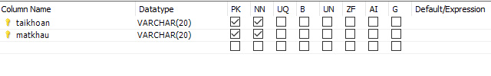

**LOGINNHANVIEN:**

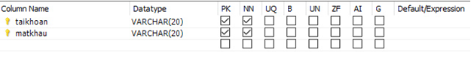

**NHANVIEN:**

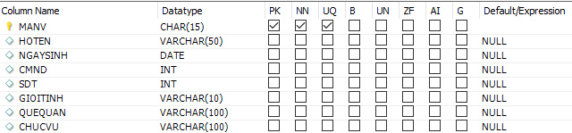

**PHONG:**

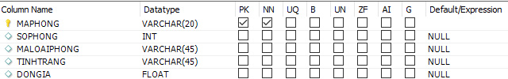

**KHACHHANG:**

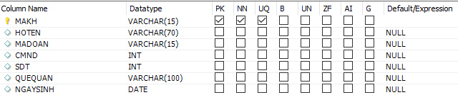

**HOADON:**

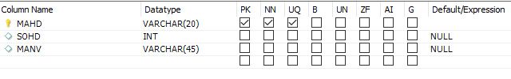

**CHITIETHOADON:**

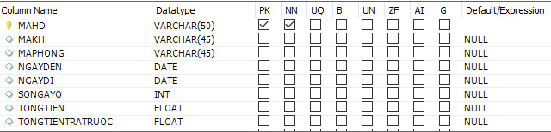

**PHIEUDATPHONG:**

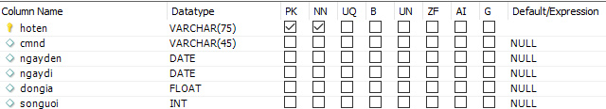

1. **Phân tích & Thiết kế chương trình**

**4.1) Class và các hàm chức năng**

* **Class KetNoi**

import java.sql.Connection;  
import java.sql.DriverManager;  
import java.sql.SQLException;  
  
public class KetNoi {  
 Connection con=null;  
 public KetNoi()  
 {  
 try{  
  
 con = DriverManager.*getConnection*("jdbc:mysql://localhost:3306/qlks", "root", "thuong1");  
   
 } catch (SQLException throwables) {  
 throwables.printStackTrace();  
 }  
 }  
}

* **Class GiaoDien**
* **ktdnqt: đăng nhập vào hệ thống dành riêng cho người quản trị của hệ thống.**
* **ktdnnv: đăng nhập vào hệ thống dành riêng cho nhân viên để quản lí.**
* **ktdnkh: đăng ký phòng và thực hiện các chức năng.**
* **Class QuanTri: mô tả giao diện của người quản trị.**
* **Class Phong: kế thừa từ class quản trị.**
* **loadtable: dùng để load dữ liệu phòng.**
* **taophongmoi: dùng để tạo ra phòng mới.**
* **xoaphong: dùng để xoá phòng.**
* **thaydoithongtinphong: cập nhập lại phòng.**
* **timkiem: tìm kiếm phòng theo mã phòng.**
* **Class NhanVien: kế thừa class quản trị.**
* **P4: load dữ liệu thông tin nhân viên lên bảng.**
* **themnhanvien: dùng để thêm nhân viên.**
* **xoanhanvien: dùng để xoá nhân viên.**
* **Luunhanvien: dùng để lưu nhân viên lại trong hệ thống.**
* **thaydoithongtin: dùng để thay đổi các thông tin của nhân viên.**
* **timkiemnhanvien: dùng để tìm kiếm nhân viên theo họ tên.**
* **Class GiaoDienNhanVien: giao diện quản lý của nhân viên.**
* **Class Dangky: kế thừa từ giao diện nhân viên.**
* **Loadphong: load dữ liệu những phòng trống (phòng chưa đăng ký) để đăng ký cho khách hàng.**
* **Dangkihd, dangkichitiethd: dùng để xem thông tin hoá đơn.**
* **Dangkikhachhang: Đăng ký thông tin khách hàng.**
* **Chenphong: Chèn thông tin khách hàng vào hoá đơn.**
* **Class KhachHang:**
* **Loaddata: load dữ liệu thông tin của khách hàng.**
* **suathongtin: thay đổi thông tin khách hàng.**
* **xoakhachhang: dùng để xoá khách hàng.**
* **themkhachhang: dùng để thêm khách hàng.**
* **timkiem: tìm kiếm khách hàng theo họ tên.**
* **Class TimPhong: tìm các thông tin về phòng gồm: đơn giá, tình trạng,loại phòng.**
* **Load: dùng để load dữ liệu các phòng.**
* **timmaphong: dùng để tìm kiếm phòng theo mã phòng.**
* **timsophong: dùng để tìm kiếm phòng theo số phòng.**
* **timdongia: dùng để tìm kiếm phòng theo giá phòng.**
* **tinhtrang: dùng để tìm kiếm phòng theo tình trạng phòng.**
* **Class HoaDon: thanh toán cho khách hàng.**
* **load: dùng để load dữ liệu hoá đơn.**
* **laythongtinhd: thêm hoá đơn khi khách hàng sử dụng thêm dịch vụ.**
* **Suathongtinhd, suahd: dùng để sửa thông tin hoá đơn.**
* **xoahd: dùng để xoá hoá đơn.**
* **tímhd: dùng để tìm kiếm hoá đơn.**
* **Class GiaoDienKH: mô tả giao diện của khách hàng.**
* **datphong: dùng để đặt phòng.**

**4.2) Sơ đồ class**

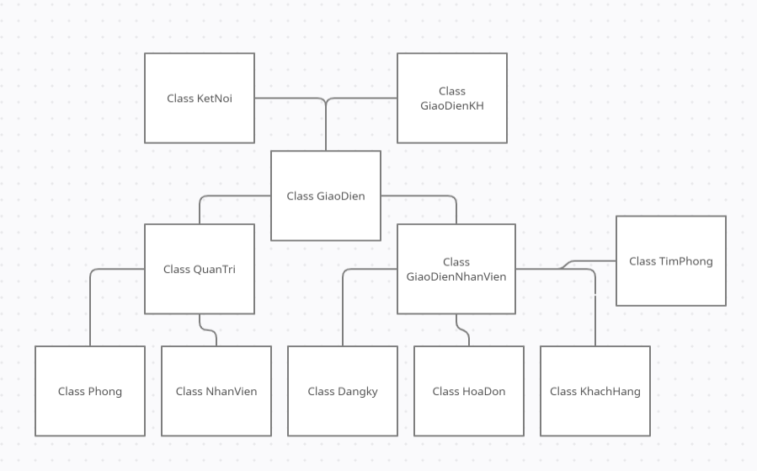

**5) Kết quả**

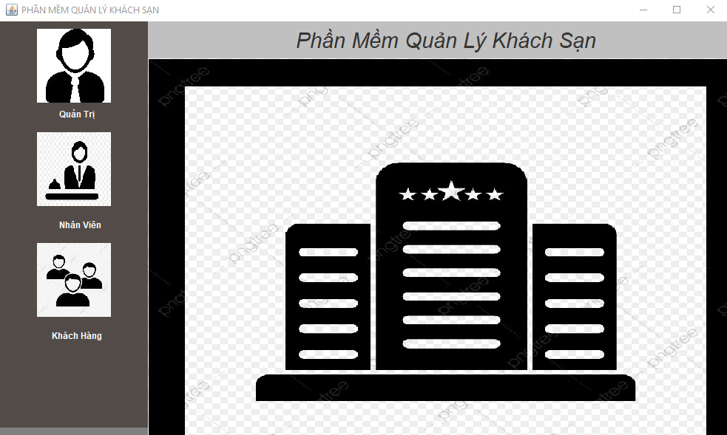

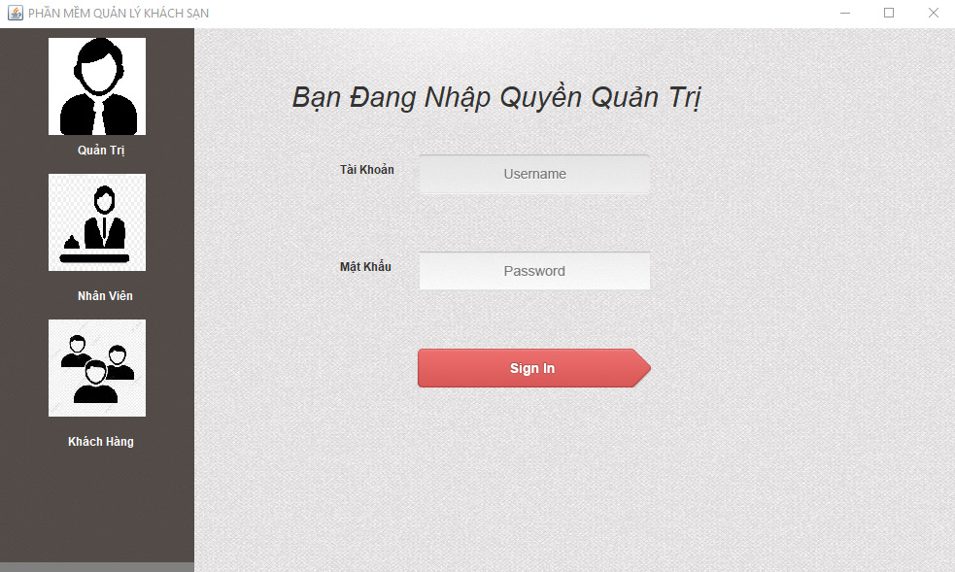

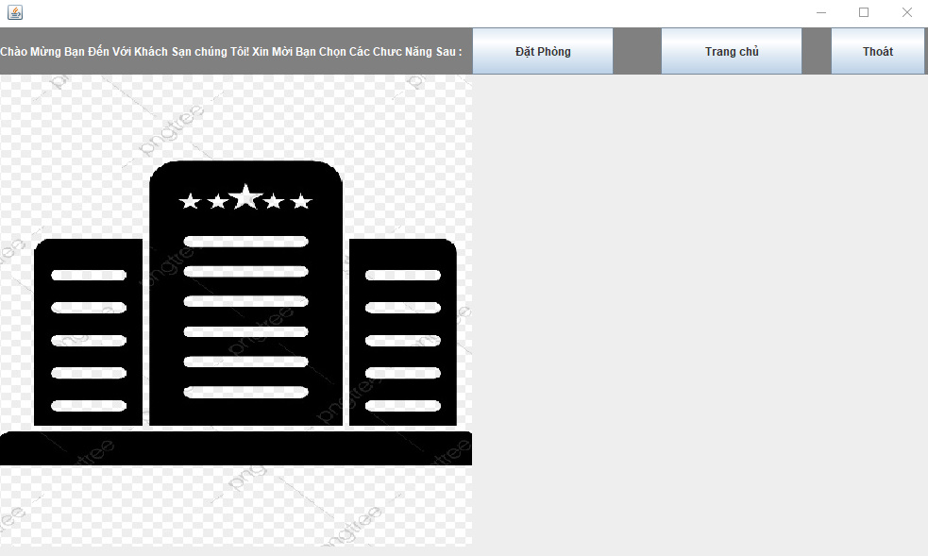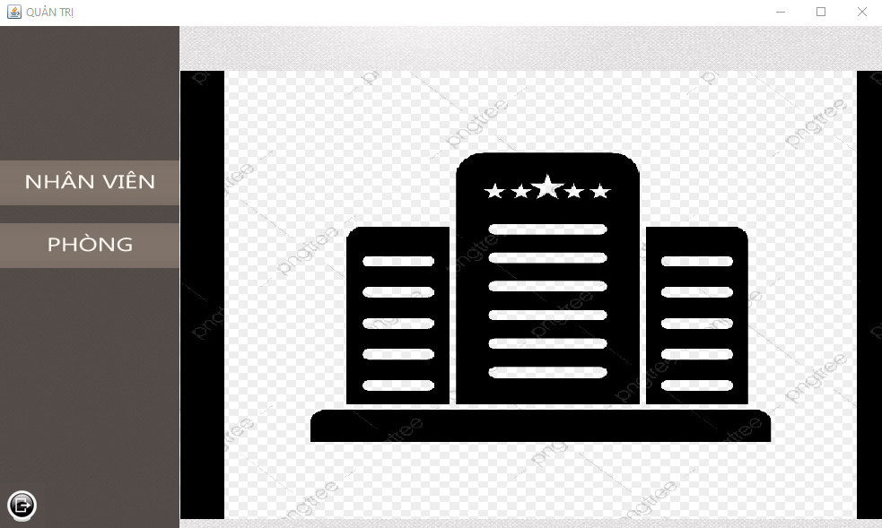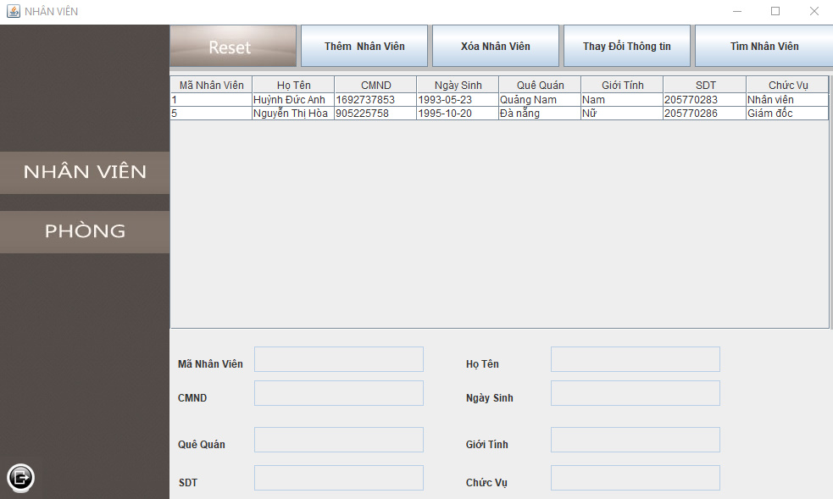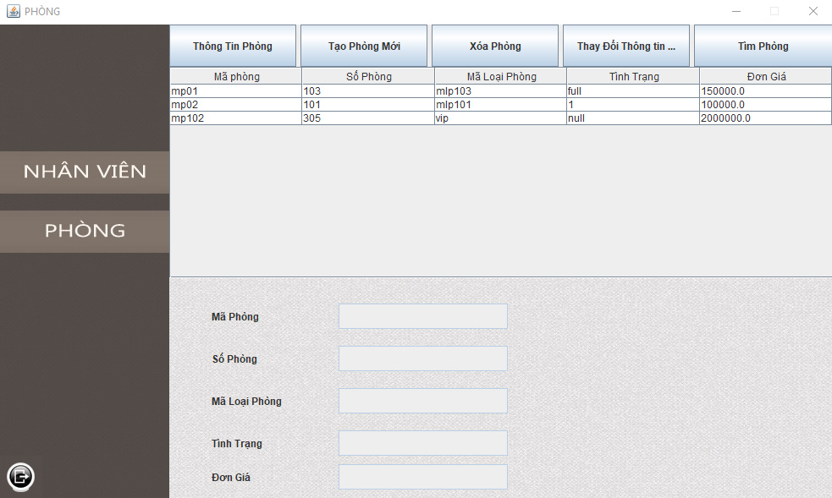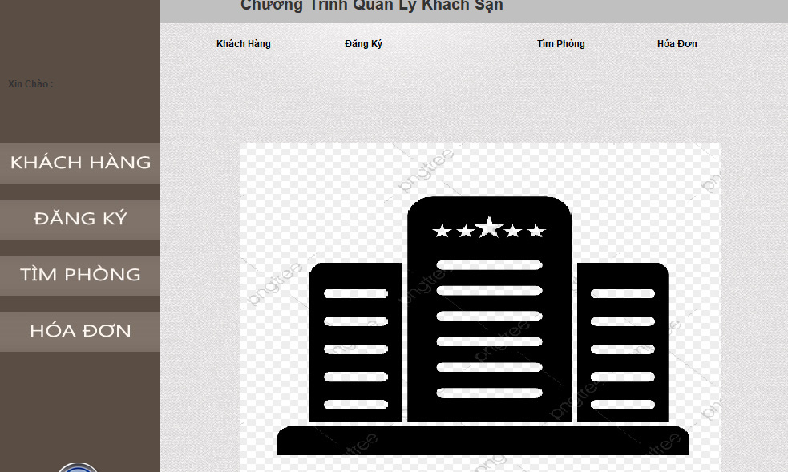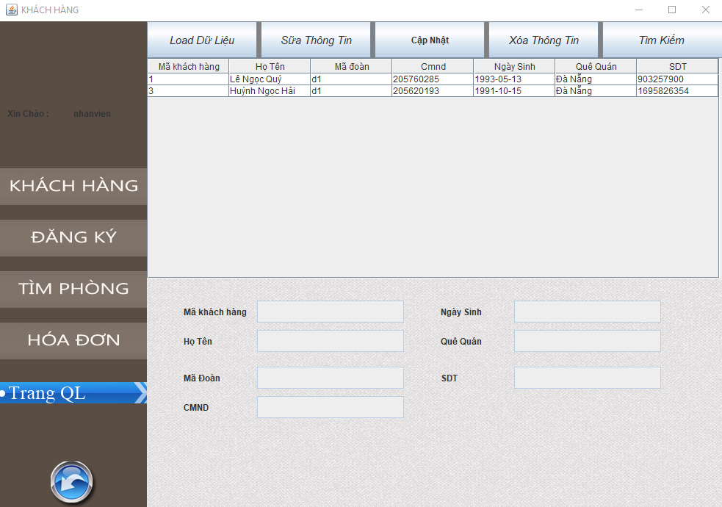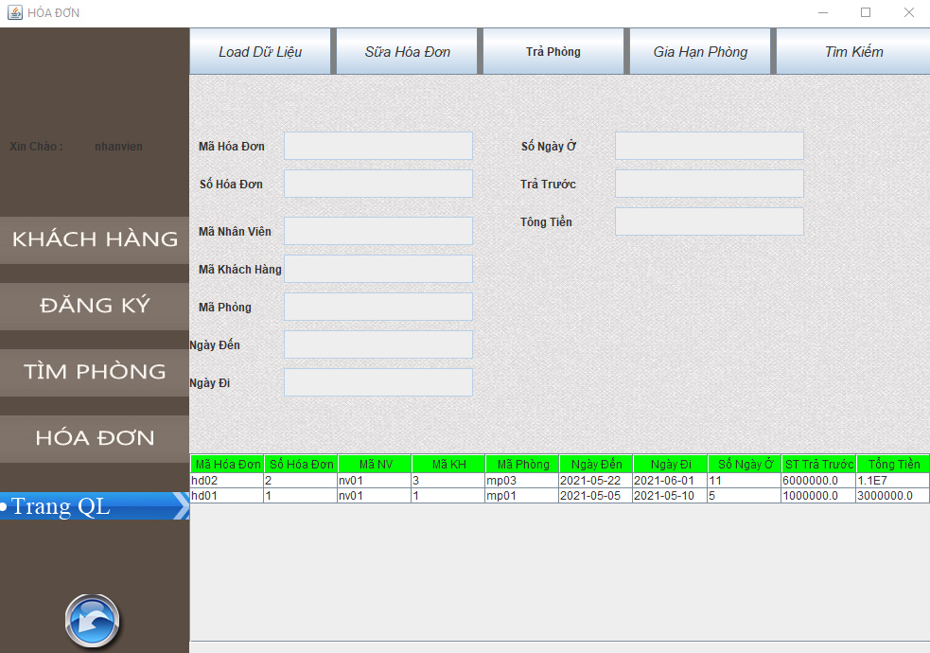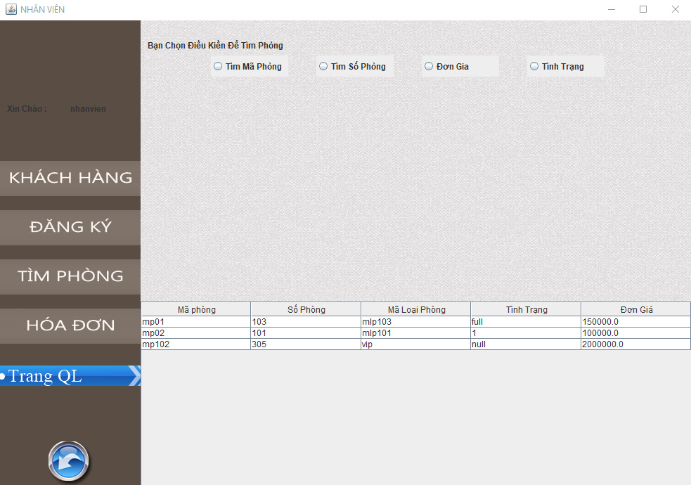

**6) Kết luận**

**Tổng kết kết quả đạt được trong dự án này bao gồm:**

* **Sau khi thực hiện đồ án này chúng em đã tìm hiểu được về các đặc tả, cơ sở dữ liệu và các mối quan hệ giữa chúng như thế nào, phân tích và thiết kế chương trình, phân tích và thiết kế cơ sở dữ liệu và các form của quản lí khách sạn. Qua quá trình khảo sát phân tích và thiết kế, cài đặt đề tài quản lí khách sạn nhóm chúng em đã hoàn thành được những công việc như sau:**
* **Phát biểu vấn đề.**
* **Sơ đồ usecase và các đặc tả của usecase trong đó gồm có các công việc là cập nhật, lưu trữ, thêm thông tin ….**
* **Các class và các sơ đồ thực thể.**
* **Cơ sở dữ liệu trong sơ đồ usecase.**
* **Chương trình mặc dù chưa hoàn thiện so với những yêu cầu ban đầu xong vẫn có thể đáp ứng được những yêu cầu cơ bản của 1 hệ thống quản lí khách sạn. Chúng em rất mong nhận được những chỉ bảo của thầy và sự góp ý của các bạn để đồ án hoàn thiện hơn.**

**Những kiến thức kinh nghiệm, kĩ năng học khi tham gia dự án:**

* **Khi tham gia đồ án này đã giúp chúng em có nhiều kinh nghiệm khi thực hiện một dự án quản lí khách sạn, học được nhiều điều từ việc làm một đồ án. Qua dự án này giúp chúng em hiểu thêm những vấn đề những công việc khi làm một đồ án là như thế nào, học hỏi được nhiều điều từ các bạn trong nhóm và sự đoàn kết khi làm nhóm**